Два миллиона рублей направлено на защиту пернатых от электротока
в адыгейском энергорайоне

Пресс-релиз
27.10.2019

Сотрудники Адыгейского филиала «Россети Кубань» установили свыше 770 птицезащитных устройств на высоковольтных линиях электропередачи в зоне своей ответственности. На реализацию экологических мероприятий направлено свыше двух миллионов рублей.
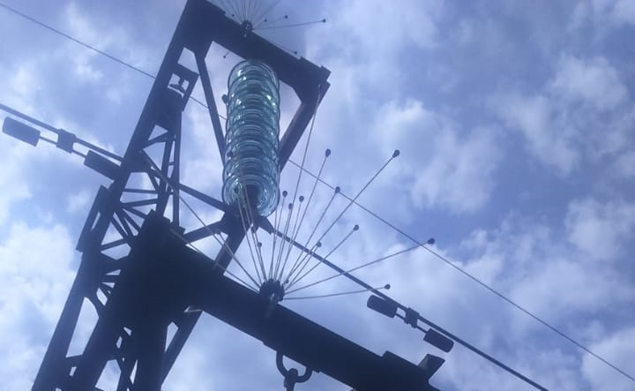
Оборудование, защищающее пернатых от поражения электрическим током, смонтировано на воздушных линиях 110 кВ «Белореченская тяговая – Шовгеновская», «Промзона – Курганная», «Шовгеновская – Армавир».
Птицезащитное устройство изготовлено из диэлектрических материалов и монтируется на траверсе высоковольтной линии над изолятором, защищая гирлянду от повреждений, а птиц – от поражения электрическим током.
– Мероприятия по установке птицезащитных устройств являются обязательным пунктом экологической программ компании и направлены на защиту окружающей среды от воздействия электрического тока. Вместе с этим, установка устройств повышает и надежность электроснабжения потребителей, поскольку снижается число отключений из-за «птичьего» фактора, – сообщил первый заместитель директора – главный инженер Адыгейских электрических сетей Адам Хурай.

«Россети Кубань» (маркетинговый бренд ПАО «Кубаньэнерго») отвечает за транспорт электроэнергии по сетям 110 кВ и ниже на территории Краснодарского края и Республики Адыгея. Входит в группу «Россети». В составе энергосистемы 11 электросетевых филиалов (Краснодарские, Сочинские, Армавирские, Адыгейские, Тимашевские, Тихорецкие, Ленинградские, Славянские, Юго-Западные, Лабинские, Усть-Лабинские). Общая протяженность линий электропередачи достигает 90 тыс. км. Площадь обслуживаемой территории – 83,8 тыс. кв. км с населением более 5,5 млн человек. «Россети Кубань» – крупнейший налогоплательщик региона. Телефон горячей линии: 8-800-100-15-52 (звонок по России бесплатный).
Компания «Россети» является оператором одного из крупнейших электросетевых комплексов в мире. Управляет 2,35 млн км линий электропередачи, 507 тыс. подстанций трансформаторной мощностью более 792 ГВА. В 2018 году полезный отпуск электроэнергии потребителям составил 761,5 млрд кВт·ч. Численность персонала группы компаний «Россети» – 220 тыс. человек. Имущественный комплекс компании «Россети» включает 35 дочерних и зависимых обществ, в том числе 15 межрегиональных, и магистральную сетевую компанию. Контролирующим акционером является государство в лице Федерального агентства по управлению государственным имуществом РФ, владеющее 88,04 % долей в уставном капитале.

Контакты:
Дирекция по связям с общественностью ПАО «Кубаньэнерго»
Тел.: (861) 212-24-68; e-mail: sadymva@kuben.elektra.ru

